# Erindringssteder

**Lektien**

* Hvad er et erindringssted?
* Hvad er i fokus, når man arbejder med erindringssteder?
* Hvad menes der med erindringspolitik? Hvilket eksempel gives i bogen?
* Giv et eksempel på et erindringssted, som ikke står i bogen.

**Dansk Vestindien som erindringssted**

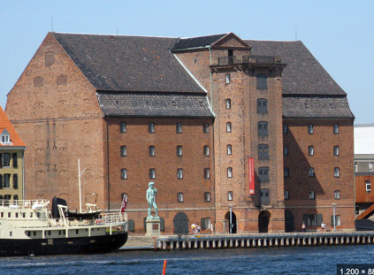Hør de første ca 18 minutter af dette afsnit af ”Kampen om historien” <https://www.dr.dk/lyd/p1/kampen-om-historien-3/kampen-om-historien-13> og tænk undervejs over følgende spørgsmål:

* Hvilke argumenter er der for og imod at placere et evt. museum for Danmarks koloniale fortid i Vestindisk Pakhus
* Hvorfor er der så meget debat om placeringen af museet og hvad indholdet i museet skal omhandle.

**Analyse af et erindringssted**

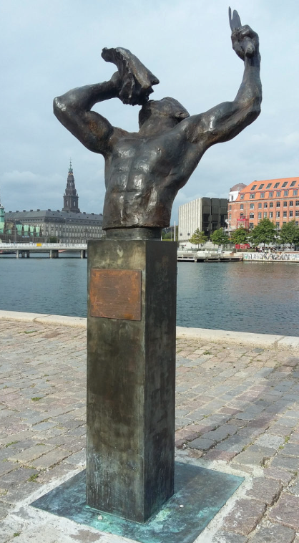

I skal nu lave en analyse af et erindringssted, nemlig statuen Freedom.

Tag udgangspunkt i denne artikel, men søg gerne videre på nettet, så I har fuldstændig styr på dens omtumlede vej frem til den endelige placering ved Eigtveds Pakhus (og hvad var det egentlig dengang og nu? Hvor ligger det?)

<https://www.tv2kosmopol.dk/kobenhavn/monument-danmarks-mest-skamfulde-kapitel-far-plads-i-kobenhavn>

|  |  |
| --- | --- |
| Hvor? (se også på omgivelserne) |  |
| Hvem har lavet/skabt det? |  |
| Hvad er det lavet af? |  |
| Hvad forestiller det? |  |
| Hvordan er det opstået/iscenesat (villet/ikke-villet? |  |
| Hvornår er det lavet/opstået? |  |
| Hvem er afsender >< modtager? |  |
| Hvilken betydning tillægges det? Hvilket erindringspolitisk sigte ligger bag? |  |
| Hvorfor blev det opført? |  |
| Hvordan stemmer brugen overens med intentionen? |  |